Легенда
Село Рожны расположено в юго-западной части Клинцовского района, в 12 километрах от районного центра. Недалеко протекает речушка Туросна. [1,2., С.18,19]. С юго-западной стороны село граничит с Новозыбковским районом. Климат умеренный, почва глинистая, песчаная. Село является частицей Брянщины, его история неразрывно связана с историей края.
Свое название с. Рожны, возможно, получило от слова «рожна», означающего «кол, рогатина». Не исключено, что от фамилии Рожнов или аналогичного прозвища.
Село Рожны было основано (осажено) для гетмана Скоропадского и вначале называлось слободкою Чертовичи. Гетманским универсалом была слобода пожалована Городецкому. Позднее по гетмановскому повелению эта земля была передана бунчуковому товарищу Григорию Бороздне. Генеральный хорунжий Сулима и войсковой товарищ Уманец провели границу владений Бороздны, а новый хозяин заселил здесь слободку Лесную, и устроил стеклянный завод и рудню. С 1772 года слободку Чертовичи стали называть селом Рожны. Село известно с 1503 года. В конце XV века князья западно-русских областей — Белевские, Воротынские, Вяземские, Мезецкие, Новосильские, Одоевские, Черниговские, Новгород-Северские, недовольные политикой литовского правительства, перешли в подданство властителя Московского государства Великого князя Ивана Васильевича III. Вызванные этим войны 1492— 1494 года и 1500— 1503 года между Москвой и Литвой привели к тому, что по договору о перемирии 1503 года, заключенному сроком на 6 лет, к Московскому государству вернулись Чернигов, Новгород-Северский, Старо дуб, Путивль, Рыльске, Гомель, Любе, Брянск, Мценска, Дорого буж, Торопец — девятнадцать городов и семьдесят волостей. В числе мест, уступленных Москве договором 1503 года перечислены Рожны.
До 27 февраля 1802 года село Рожны входит в состав Малороссийской губернии, Суражского уезда, Тулуковской волости. С 27 февраля 1802 года по конец 1918 года входит в состав Черниговской губернии, Суражского уезда, Рожновской волости. С 5 июля 1944 года входит в состав Брянской области Клинцовского района.
Рожновские крестьяне никогда не были в крепостной зависимости, несмотря на проживание в этих местах помещиков. Люди жили общиной, их жизнь была нелегкой. На протяжении многих веков они ютились в курных избах. Убранство избы состояло из лавок вдоль стен, на которых и ели, и спали. Вместо стекол в окнах натягивалась пленка из бычьих пузырей. Посуда была деревянной, ели ржаной хлеб, горох, ячменную кашу, капусту, картофель, огурцы, мясо лишь по большим праздникам. Холщовые рубахи и штаны, холщовые онучи, лапти, зипун из домотканого сукна, полушубок, рукавицы да шапка – вот обычный костюм крестьянина нашего края.
Храм Благовещение Пресвятой Богородице
Храм был построен в центре села в 1820 году тщанием помещика Угрюмова [3.,С.20]., а перестроена в 1841 году иждивением помещика Шкляревича. В 1845 пристроена колокольня. Памятник представлял собой своеобразный деревянный храм в стиле позднего классицизма, во многом подражающий формам каменного зодчества. В 1895 году обновлена старанием прихожан на сумму 900 рублей. Зданием деревянная, холодная, с таковой же колокольнею, на каменном фундаменте, довольно крепка. Ограда церковная дощатая новая. Престолов в ней три: 1-ый - главный во имя Благовещения Пресвятой Богородицы, 2-ой с правой стороны от главного – во имя Святителя Николая, а 3-й от левой стороны – во имя Святителя Феодосия, Чудотворца Черниговского. Последний престол устроен в 1899 году, 5 сентября. Утварью церковь достаточна. Причт в ней по штату положен: священник и псаломщик.
Земли при сей церкви: дом для священника церковный, постройкой деревянный, устроен на церковно-ружной земле, ветхий; дом для псаломщика и все надворные постройки общественные.
Опись церковному имуществу сделана в 1853 году – за шнуром и печатью Духовной Консистории. Приходно-расходные книги о суммах кошельковых, выдаваемые за шнуром и печатью Духовной консистории, за 3 года с 1906 по 1909, ведутся исправно и хранятся в церковном архиве.
Церковная библиотека скудна. Капиталов церковных и причта в банковых билетах никаких не имеется и не имелось. С 1894 года при церкви открыта школа грамоты, помещается в особо выстроенном для сего здании, оконченном в 1903 году, с залою для мальчиков, квартирою для учителя. В ней обучалось 33 мальчика и 10 девочек. Учителем состоял крестьянин Исаак Кириллов Лепетухин, имеющий звание учителя церковно-приходской школы.
Булгаков. Псаломщик Николай Ставицкий, диакон Василий (Ильич) Бакин.
Церковь ликвидировали еще до войны, разбили все оборудование и сожгли в печке. Долгие годы церковь служила складом для зерновых. Правда, осталась колокольня, даже в войну немцы ее не тронули. А в 1988 году колокол продали местные власти в Новозыбковский район.

Рожны в годы Советской власти
В начале 1918 г. на территории Клинцовской земли повсеместно установилась Советская власть. Пришла она и в Рожны. Состоялся сход граждан села, после непродолжительной дискуссии был избран первый председатель сельского Совета. Им стал Мармуро. Гражданская война и иностранная интервенция ввергли страну в общенациональный кризис и хаос. Голод и разруха поставили под сомнение существование Советской власти. Сохранились воспоминания рожновского комиссара Гутникова Николая Николаевича: «6 января 1919 года меня приняли в ряды ленинской партии. Работал волостным комиссаром в Рожнах. Первое, что мы сделали, организовали комитеты бедности, которые изымали имущество помещиков и раздавали его беднякам, разъясняли политику Советской власти Активно участвовали в этой работе жители Рожнов: Б.И.Медведев, Н.Д.Щербаков, П.И.Гамулин, И.Е.Мармуро, братья Приходько и др.».
Колхозное строительство в Рожнах началось в 1928 году. Из воспоминаний старожилов села, участников колхозного строительства Медведева Т.И., Шевцовой Е.П., Приваловой И.В., Гамулиной С.М. стало известно, что в начале организации в 1928 году колхоз в селе Рожны назывался «Память Ленина». В нем было объединено 11 крестьянских хозяйств, но дела в колхозе сразу же не заладились, и через 5 месяцев он почти развалился. Но, когда колхоз возглавил Привалов Федор Максимович, крестьяне снова воспряли духом, дела стали налаживаться и жители с большим усердием стали работать на благо колхоза и села. И другие крестьянские хозяйства, видя это, решили присоединиться, и в колхозе их насчитывалось уже 40.
Зажиточных крестьян, которые не захотели вступить в колхоз, раскулачили, а их собственность стала принадлежать колхозу. В 1933 году вследствие неурожая колхозники пережили сильный голод. Было тяжело, люди ели траву, щавель, крапиву, однако они перенесли все лишения стойко, колхоз не распался.
Период ВОВ
В 1942 году в с.Рожны пришли немцы. Они разделили колхозное хозяйство: земли поделили на паи, коней на пятидворки. Люди в войну отрабатывали свои паи, и жили лишь тем, что добывали из земли.
Были в войну и предатели, которые рассказали о связи некоторых жителей с.Рожны. Немцы вывезли этих мужчин (Мармура Иван, Кошелев Павел, Шевцов Исаак, Щербаков, Приходько и др.) за село под хвойник, приказали им стать на колени и расстреляли.
Из воспоминаний Павла Максимовича Храмченко: «Немцы оставили г.Клинцы 20 сентября 1943г. и ушли в сторону деревни Лопатнии с.Рожны. К вечеру 24 сентября с востока, со стороны Ардони, била артиллерия. Снаряды летели над городом в сторону с.Рожны. оттуда им отвечала немецкая артиллерия». А так в основном было мирно: люди работали на земле, правда, немцы установили комендантский час, в позднее время никому не разрешалось выходить из дома. Когда немцы отступали в 1943 г., они спалили несколько домов в начале села и на выезде. Когда пришли наши, стали возобновлять колхоз из того, что осталось у жителей (зерно, картофель, кони, инвентарь и т.д.). Мужчин не осталось, т.к. все ушли на фронт, остались инвалиды, старики, женщины и дети. Они копали, сеяли, на быках и коровах скородили, вручную жали, молотили и засыпали в закрома колхозные продукты.
После освобождения села почти все молодые парни 1925 и 1926 года рождения ушли воевать. Многие из них погибли на белорусской земле, под Гомелем. На войне погибло очень много мужчин из с.Рожны. Так, например, из семьи Щербаковых не пришли с войны 6 братьев: Максим, Дмитрий, Иван, Александр, Василий, Яков. Щербаков Василий Федорович ( 1926 г.р. ) пропал без вести 01.12.1944г. Щербаков Дмитрий Федорович (1920 - 01.07.1941), рядовой, погиб в бою, похоронен в городе Жлобин Гомельской области. Щербаков Яков Николаевич (1918 – 07.03.1945) погиб в пою, похоронен в поселке Вартенберг, Зап. Полирания, Германия. Голубец Сергей Иванович (1906-03.08.1944), ефрейтор,250 стрелковая Бобруйская Краснознаменная ордена Суворова II степени, погиб в бою, место захоронения – 200 м. вост. д. Лубянка, место перезахоронения – Жиборово Белосток. р-н.
Репрессированных в Рожнах не было. Бургомистр Антропко Федос Гаврилович имел связь с партизанами, отстоял молодежь и в Германию никто не попал. С войны вернулось 30 инвалидов, участников войны. Вечную память, павшим в годы ВОВ, символизирует памятник, находящийся в самом центре с.Рожны, и братская могила 2 советских воинов, погибших с немецко-фашистскими захватчиками [4., С.21,22].

История колхоза
После войны была страшная нищета. Вручную резали торф на лесновском болоте, в Кузнеце заготавливали и отвозили затем в Клинцы для фабрик и заводов. Для работающих на болоте была ставка 700 г хлеба, а тем, кто перевыполнял норму, добавляли еще по 100-200г. После войны был страшный голод. Питались люди лебедой, крапивой, мелким картофелем и щавелем.
В 1946 году колхоз возродился. В нем было 15 коров, 2 свиноматки. 1 хряк. Из зерновых культур в колхозе выращивали пшеницу, рожь, гречиху; из полевых – картофель и свеклу. Имелась пасека, разводили лошадей и птицу. С 1946 года колхоз стал называться «Путь к коммунизму».
После войны колхоз возглавляли поочереди Мещанинов Кузьма и Гутников Ефим, а после него председателем колхоза долгое время был Привалов Дмитрий Михайлович. Колхоз «Путь к коммунизму» стал передовым хозяйством, его работники (Гамулина Софья Михайловна и бригадир Медведев Тимофей Иванович) имеют правительственные награды, а председатель. Привалов Д.М., был делегатом одного из съездов в хрущевские времена. После объединили колхозы Ольховку, Тулуковщину, Рожны и Веприн и стал один совхоз «Ольховский». Его директором стал Фролов Сергей Владимирович. В совхозе была свиноводческая ферма, пчелы, куры, овцы, в 1970 г. образовалась хмелеводческая бригада. За счет хмеля в совхоз стало поступать много техники. Совхоз процветал.
Затем совхоз «Ольховский» расформировали, в Рожнах стал совхоз «Майский», его директором стал Лабуз И.В., а в Ольховке – «Ольховский». Где остался работать Фролов С.В. СПК «Майский» числился при советской власти в «середняках», но с 2000-х годов климатические условия не способствовали получению хороших урожаев. В результате лучшие кадры ушли, также пало в 2002 г. 33 головы крупного рогатого скота. Не нажили в хозяйстве больших денег и от продажи скота. Появилась задолженность по зарплате, стали уходить из хозяйства лучшие специалисты, отработавшие здесь многие годы.
На сегодняшний день «Майский» Производственный Сельхозкооператив не имеет места быть.
Чернобыльская трагедия
Село Рожны входит в Перечень населенных пунктов, относящихся к территориям радиоактивного загрязнения. После катастрофы на Чернобыльской АЭС с.Рожны относится к зоне отселения.
Чернобыльская трагедия обернулась для с.Рожны двойной бедой. В радиационной зоне строить и возводить признано нецелесообразным. В связи с загрязненностью почвы постепенно уменьшились посевы овощей, некоторые участки земли вообще не обрабатывались. Хмель перестал быть рентабельным и его запретили выращивать. Специалисты из села стали уезжать.
Радиационное загрязнение, введение рыночных отношений отрицательно сказались на сельском хозяйстве. В 1993 г. начинается процесс приватизации. Выросли цены, тарифы на электроэнергию, горючесмазочные материал, поднялась и себестоимость сельскохозяйственной продукции. Много людей уехало из села по переселению. В 1997 г. происходит сокращение штатов в бюджетной сфере.
Образование и культура
Рожновская семилетняя школа была открыта в сентябре 1932 года и называлась «Школа колхозной молодежи». В ней было 16 учителей и около 300 учащихся. Теснота была ужасная, школа была вынуждена размещать часть классов в двух кулацких домах и старом клубе. Пристроек при школе не было. Оборудование было бедное. Парты были пятиместные и двуместные. В 1977 году была построена школьная столовая, а через два года – здание интерната. В 1987 году пристроен спортзал, в 1988 году построен гараж на 2 бокса. В 1999 году построена газовая котельная для отопления школы [ 5., С.23].
Первым директором Рожновской школы был Привалов Гавриил Демьянович. Он работал в этой должности с 1932 по 1940 год.
С 1940 по 11.07.1947 г. - Синтюрин Петр Романович.
С 12. 07. 1947 по 17. 06. 1975 г. – Кошелев Петр Павлович.
С 18.06.1975 по 31.06.1994 г. - Омелюсик Яков Константинович.
С 01.07.1994 по настоящее время - Гончаров Петр Григорьевич.
Двухэтажное здание детского сада было построено в 1992 году, заведующей стала Лабаз Прасковья Ивановна. Коллектив работников сразу же поставил перед собой задачу: сохранение и укрепление здоровья своих воспитанников через разнообразные формы работы в тесном сотрудничестве с их родителями. Педагогический коллектив работает над улучшением материально-технической базы. Работает две группы, в которых углубленно ведется экологическое воспитание дошкольников. В учреждении создана развивающая экологическая среда для формирования осознанного отношения детей к природе: экологическая комната, уголки природы в группах, множество комнатных растений, пособий и литературы по экологическому воспитанию детей. В 2009 году к зданию детского сада пристроена газовая котельная [6., С.23].
История библиотеки. Сначала в довоенные годы была изба-читальня, приблизительно в 30-е годы она находилась в панском доме. Читатели тогда были неграмотные, а приходили на посиделки (кто вязал, кто вышивал), а кто знал грамоту, читал вслух газеты, журналы и книги.
Сразу после войны пристроили к избе-читальне клуб. В 1970-х гг. построили новое двухэтажное здание дома культуры, на втором этаже располагалась библиотека. В 2007 году библиотека переведена в здание детского сада, где и находится по сей день. С 1998 года библиотеку приняла Фролова Л.И.. В библиотеке проводятся выставки литературы, ведется клуб «Милосердия».

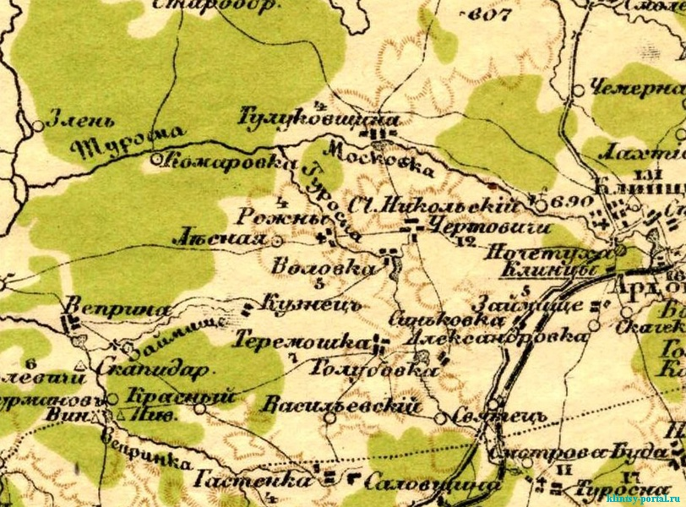

- Карта Клинцовский район, Рожны, 1877 год

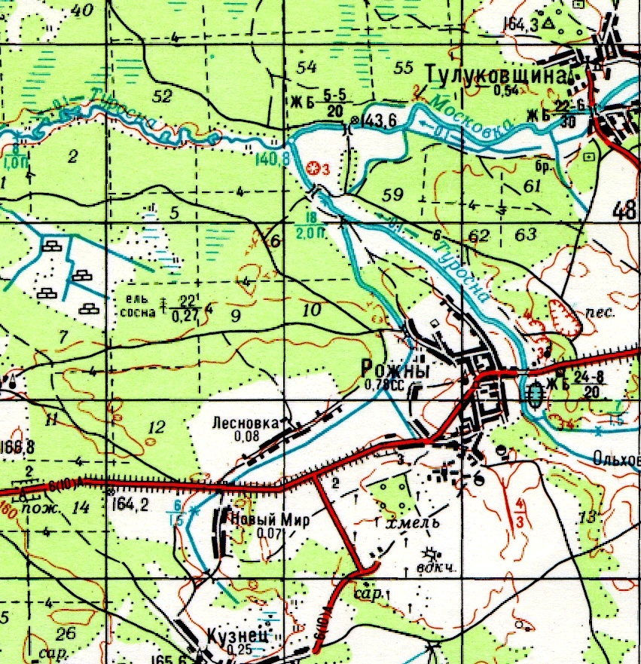

- Карта Клинцовский район, Рожны

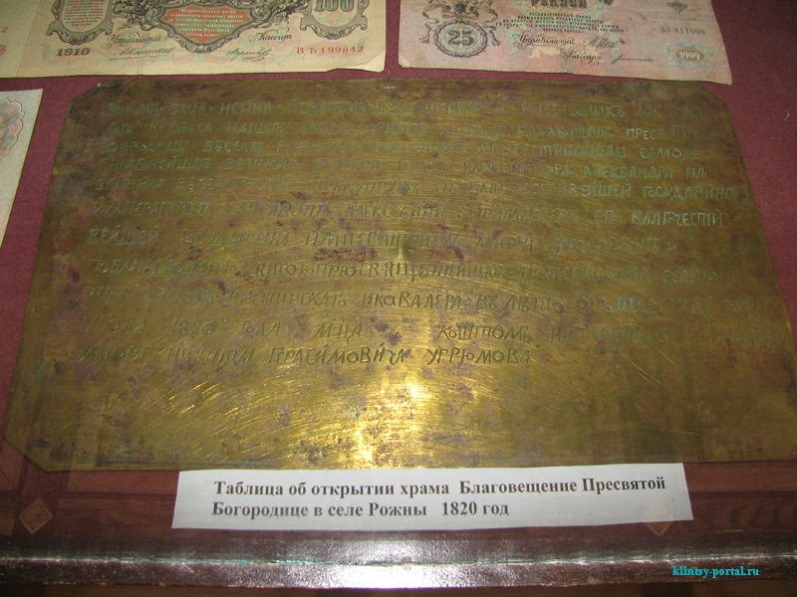

- Таблица об открытии храма Благовещение Пресвятой Богородице

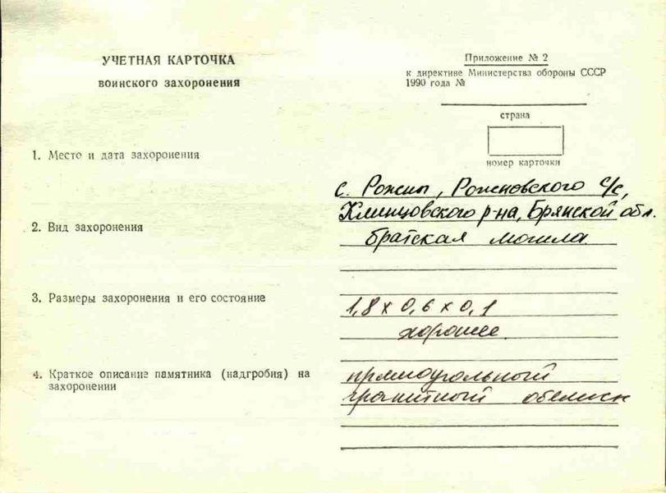
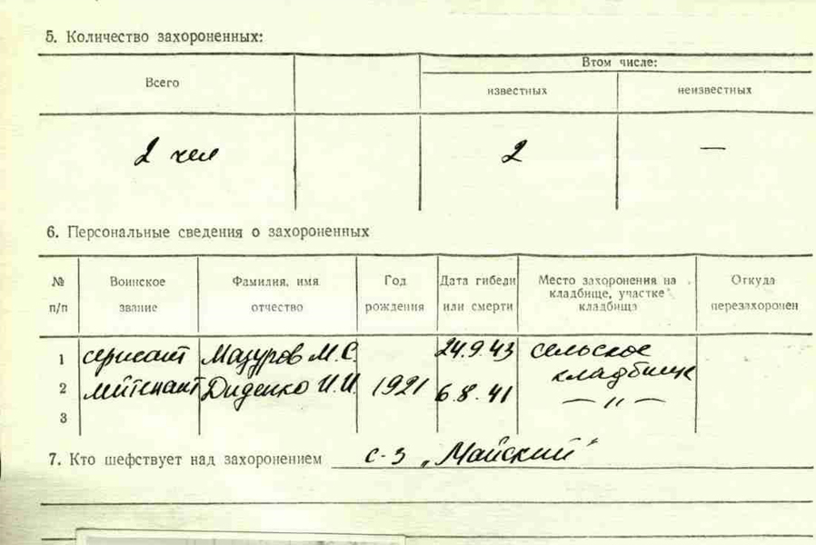
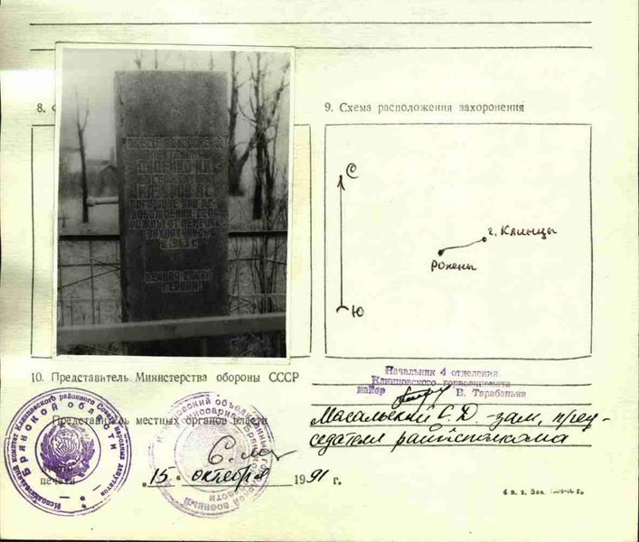

- Учетная карточка воинского захоронения

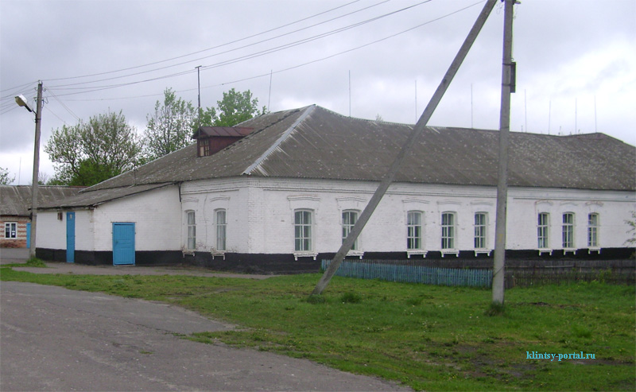
- МБОУ- Рожновская ООШ

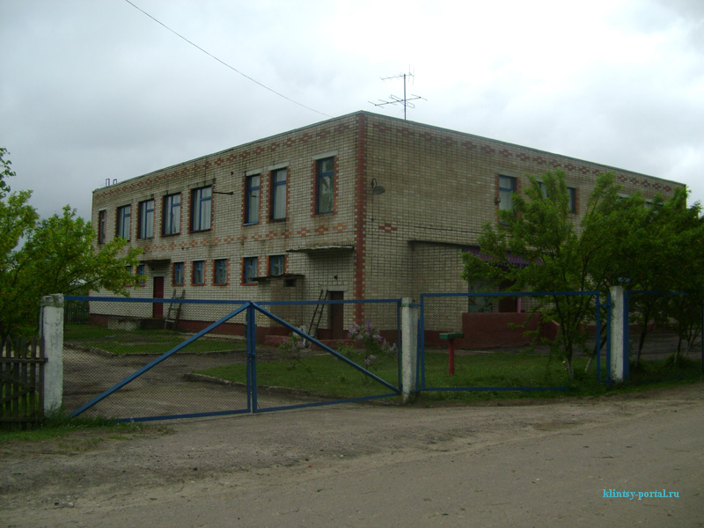
- Детский сад с.Рожны

